产品展示

  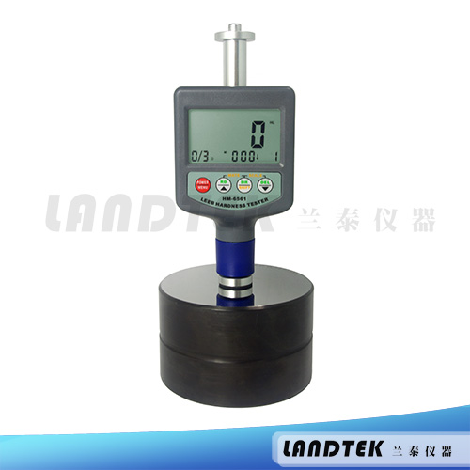
  里氏硬度计
  规格型号： | HM-6561
  产品应用： | 应用于已安装的机械或永久性组装部件，模具型腔，重型工件，压力容器、汽轮发电机组及其设备的失效分析，试验空间很狭小的工件，轴承及其它零件，要求对测试结果有正规的原始记录，金属材料仓库的材料区分，大型工件多处测量部位的快速检验。

产品特点

材料 | 转换范围
材料 | HL | HRC | HRB | HB |  | HS | HV
 |  |  |  | 30D² | 10D² | HS | HV
钢和铸钢 | 300~900 | 20.0~68.0 | 38.4~99.5 | 80~647 |  | 32.5~99.5 | 80~940
工具钢 | 300~840 | 20.4~67.1 |  |  |  |  | 80~898
不锈钢 | 300~800 | 19.6~62.4 | 46.5~101.7 | 85~655 |  |  | 80~802
灰铸铁 | 360~650 |  |  | 93~334
球墨铸铁 | 400~660 |  |  | 131~387
铸铝合金 | 174~560 |  |  |  | 20~159
铜锌合金 | 200~550 |  | 13.5~95.3 |  | 40~173
铜锡（铝）合金 | 300~700 |  |  |  | 60~290
纯铜 | 200~690 |  |  |  | 45~315

显示器 | 12.5mm LCD，带背光
被测材料 | 9种
测量范围 | 200~900HLD
准确度 | 相对误差±0.8%（HLD=800）；重复性±0.8%
硬度转换 | HL-HRC-HRB-HB-HV-HSD
记忆功能 | 50组数据
冲击装置 | D型，自重75g
储存温度 | -30~60ºC
工作环境 | 温度：-10~50ºC 湿度：<90%RH
电源 | 2节 7号电池
尺寸 | 146x65x36mm
重量（不含电池） | 130g

型号 | HM-6580 | HM-6560 | HM-6561
标准配置 | 主机
标准配置 | 分体传感器 |  | 内置传感器
标准配置 | 里氏硬度块
标准配置 | 小支撑环
标准配置 | 手提便携箱（B09）
标准配置 | 使用说明书
标准配置 | 清洁刷
可选附件 | 异型撑环
可选附件 | 冲击体
可选附件 | RS-232 联机线及软件
可选附件 | 蓝牙适配器及软件

